当href=””时，刷新页面的功能。

font-family（字体） weight（粗细） size（大小） style(斜体) variant（small-caps 小型大写字母）

color（颜色）

text-align（对齐方式left right center justify）只对块元素有效

line-height行高 px或者百分比或者 2em

vertical-align垂直对齐方式

text-indent 缩进 例：2em

单行文字垂直居中 设置line-leight为高度 水平对齐 text-align：center

多行居中 父元素display：table 子元素display：table-cell 再设置 垂直与水平

Word-spacing 单词间的间距

Letter-spacing 字母的间距

Text-transform 文本的大小写

Text-decoration undeiline overline none line-through blink

Div盒子

Width min-width max-width

Height min-height max-height

Border-width 边框宽度

border-color

Border-style

Border-left-xxx

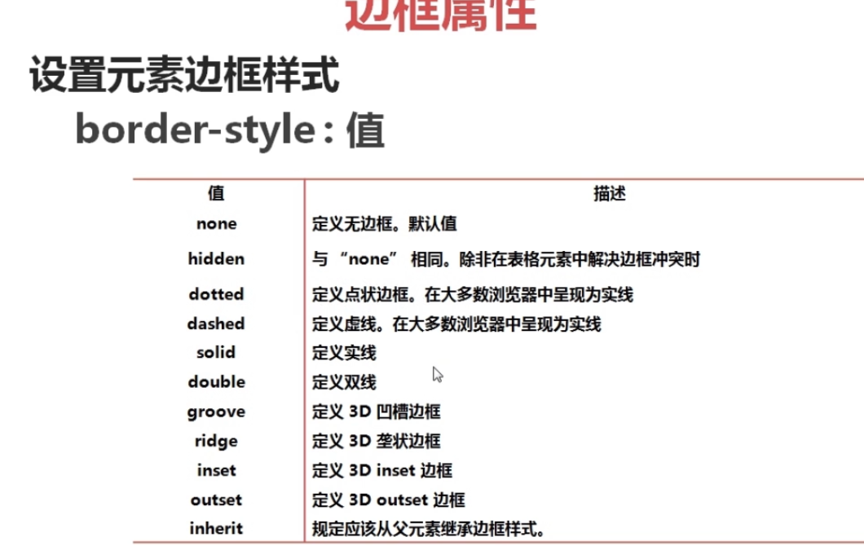

Padding padding-left

Margin margin-left

Margin:auto 水平方向上居中

相邻元素Margin-top 与margin-bottom 显示的为较大的那个值

Display属性 ：inline显示为内联元素 ：block 显示为块级元素 ：none 不显示该元素 inline-block 行内但有块级的特性，可以设置宽高

行内元素仍有缝隙：代码除去空格

背景

Background-color ：transparent 全透明黑色 or 颜色

不包括外边距

Border颜色默认与内容中文本颜色相同

Background-image ：url|none url（）

不包括外边距，默认位于左上角，默认水平垂直重复

Background-repeat ：repeat norepeat repeat-x repeat-y

Background-attachment scroll默认 随滚动条滚动而滚动 fixed不滚动

Background-position

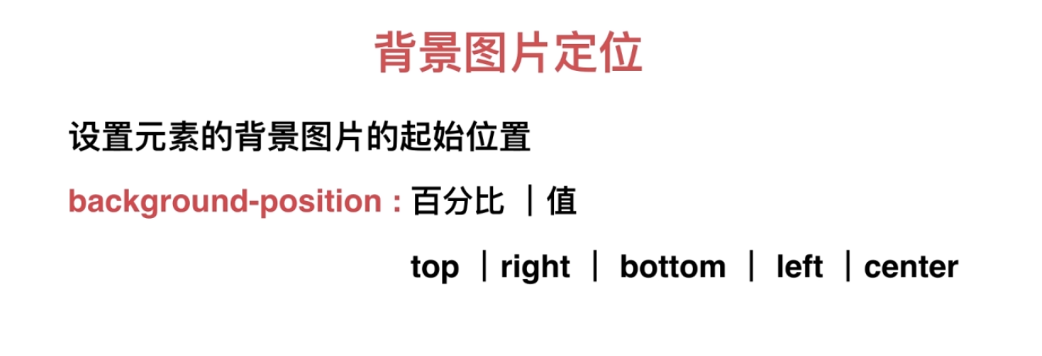

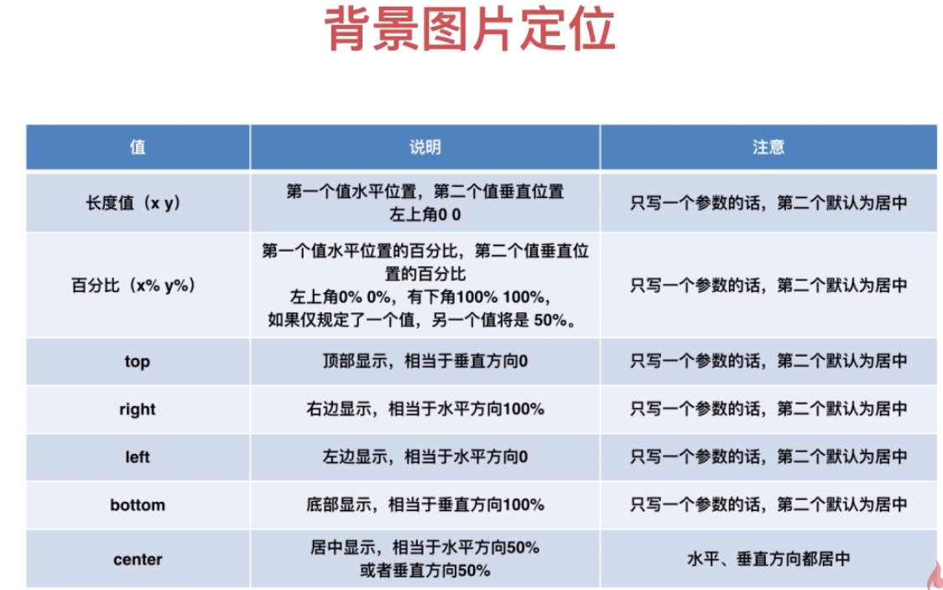

Background 缩写用空格分隔 不分先后顺序

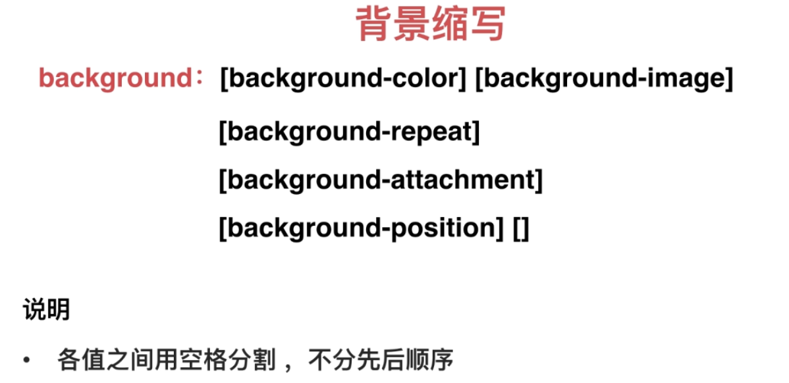

列表样式

List-style-type 关键字|none

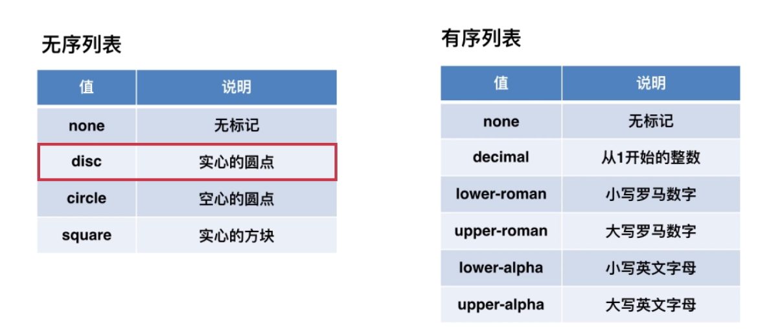

List-style-image

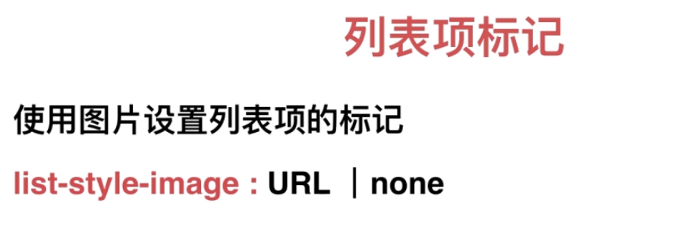

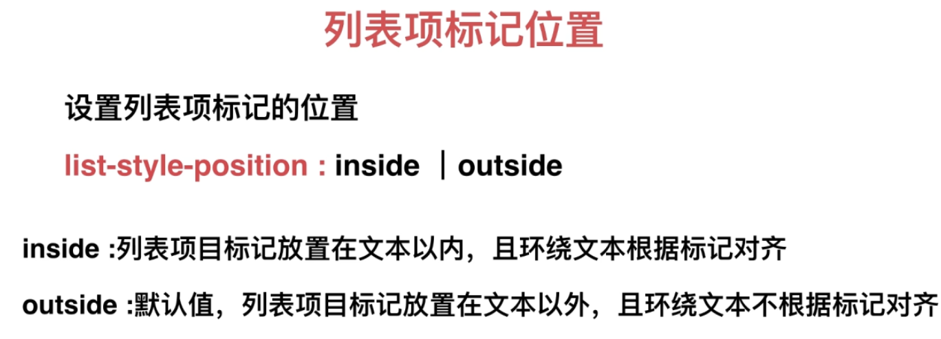

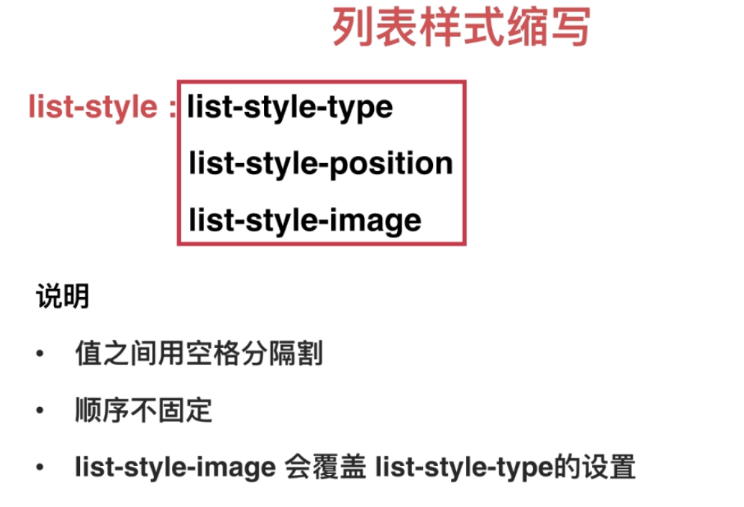

浮动 float ：left right none inherit（继承父元素的属性）

浮动产生的问题

解决方法：

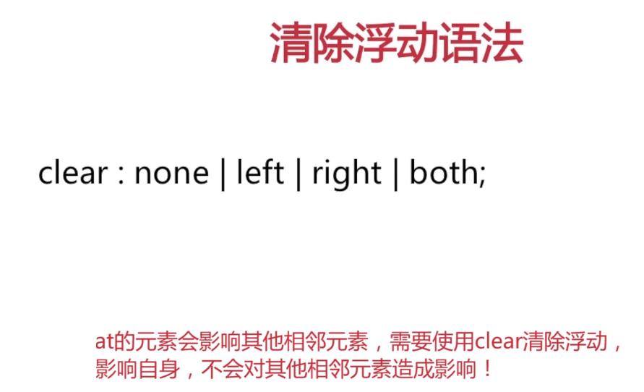

清除浮动的常用方法

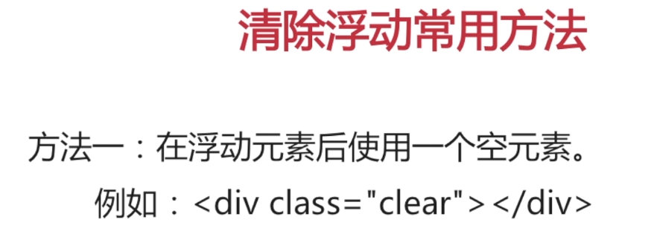

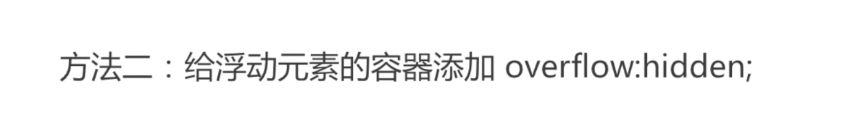

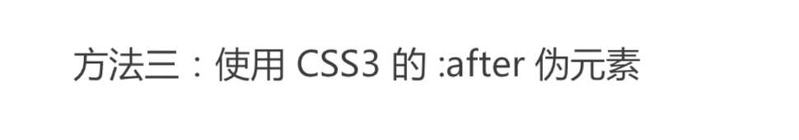

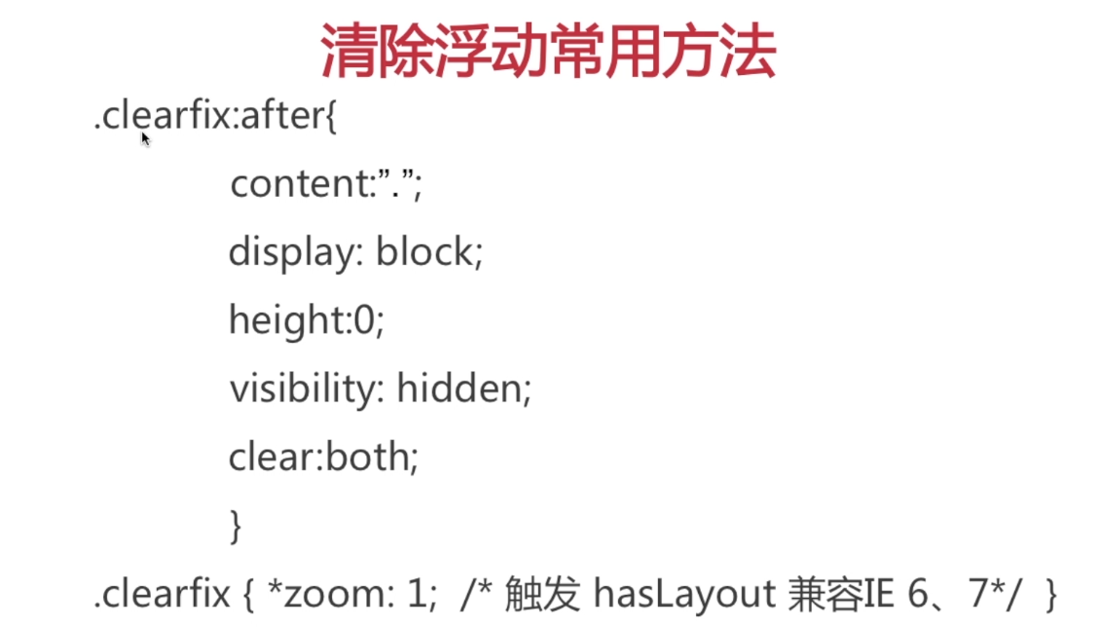

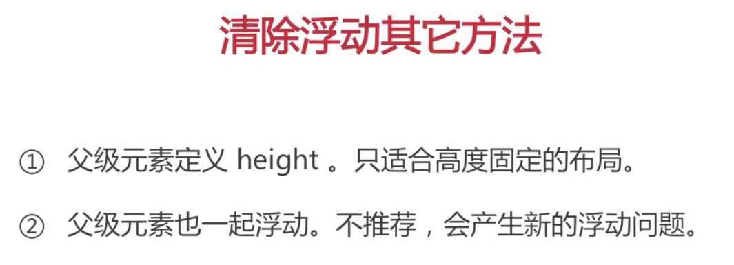

定位position

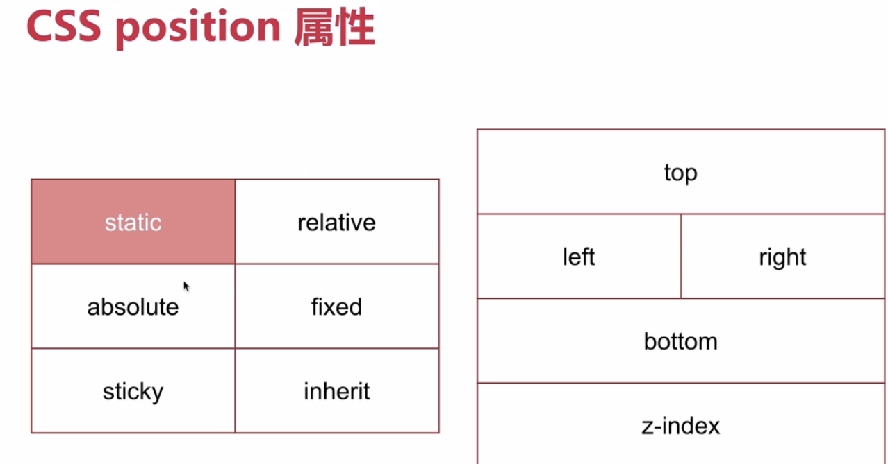

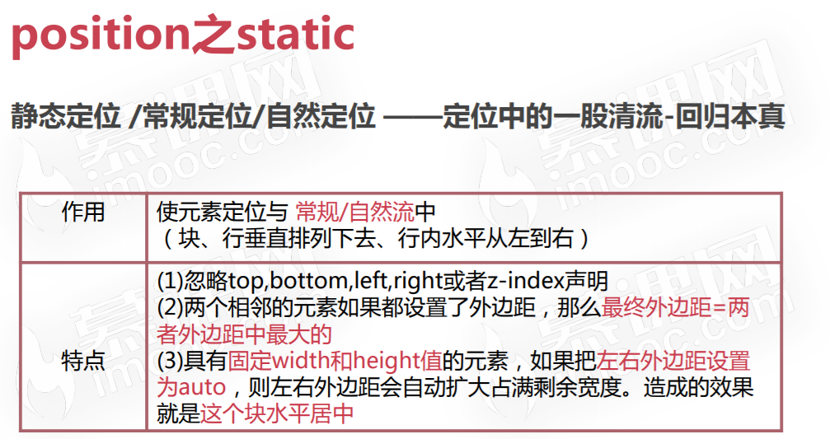

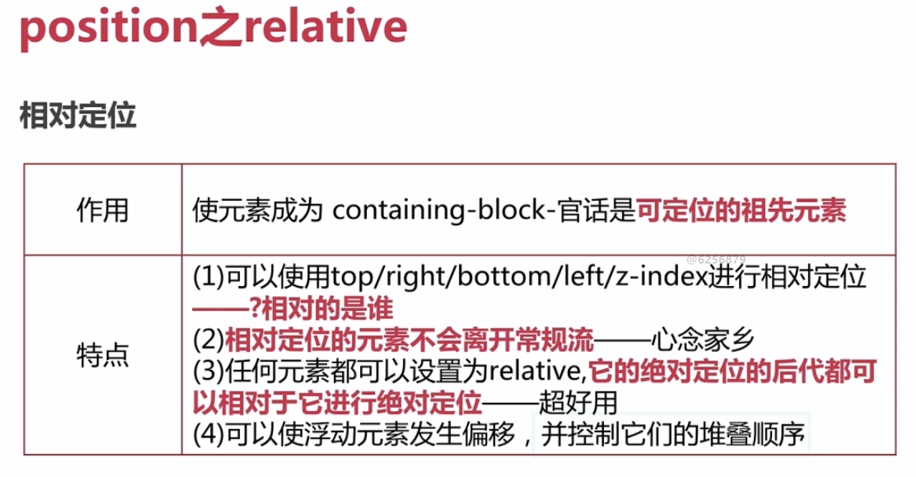

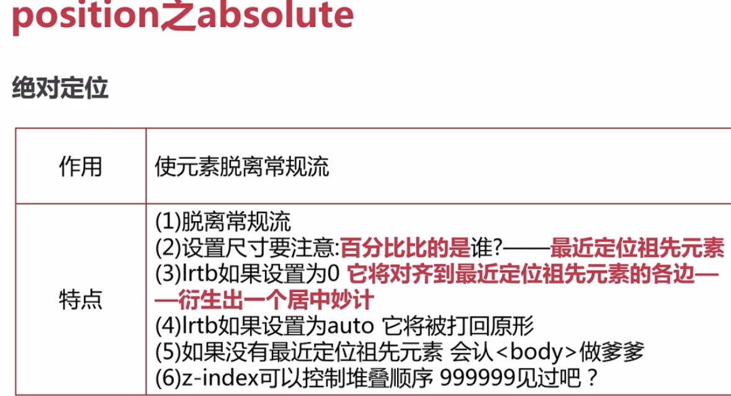

Left：0 right：0 margin：0 auto左右居中

Top：0 bottom：0 margin：auto 0垂直居中

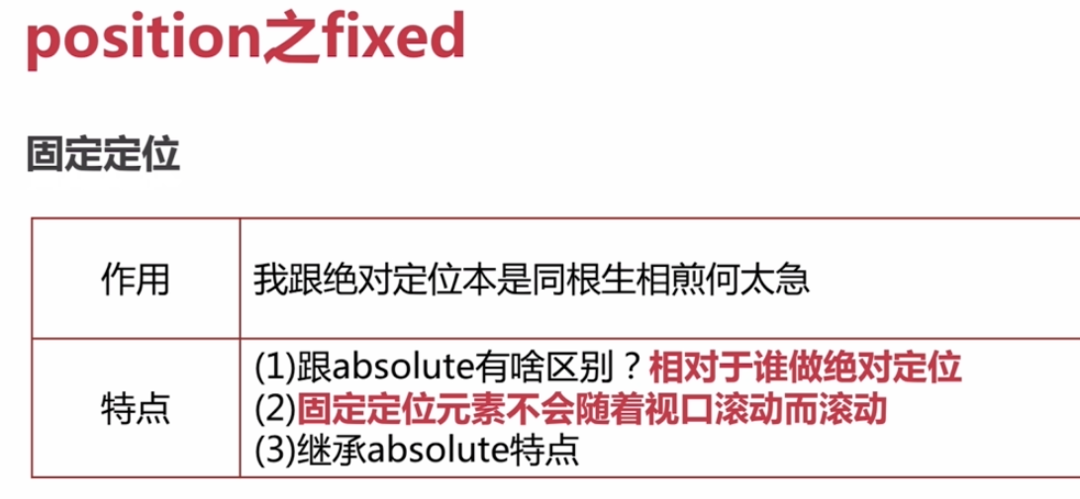

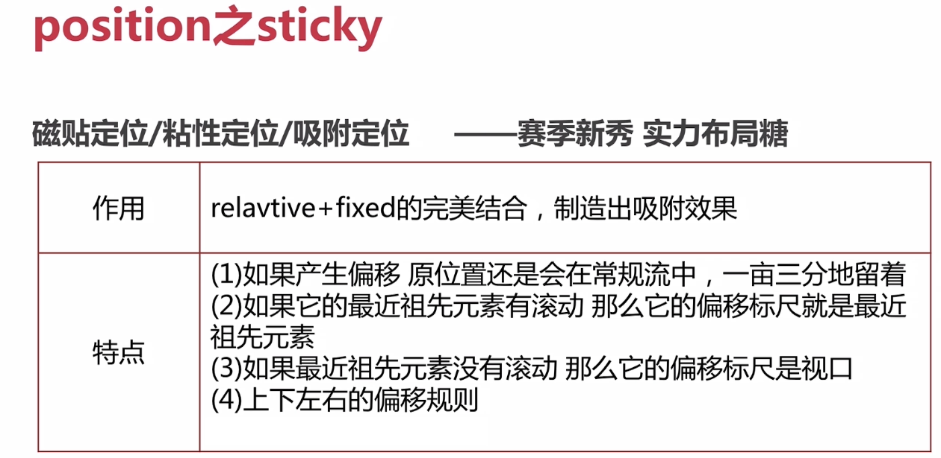

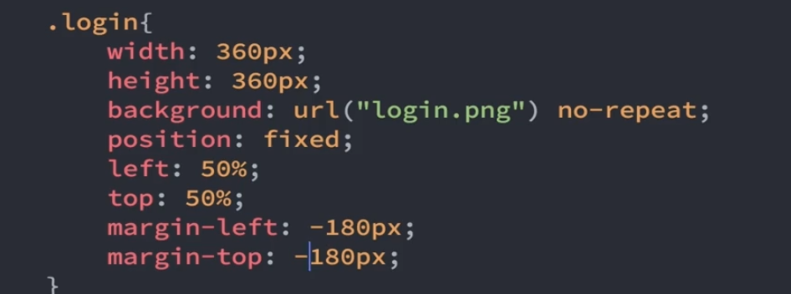

水平垂直居中

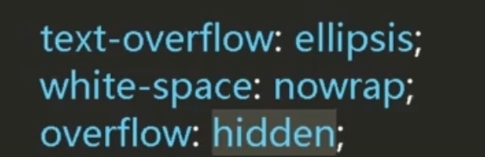

强制不换行，变成省略号